Использование активных методик в преподавании общественных дисциплин.
Система школьного образования всегда находится в состоянии поиска наиболее эффективных методов преподавания. В настоящее время внедряются новые стандарты образования (ФГОС), которые ставят масштабные задачи модернизации системы образования. Конечным результатом реализации этой программы должен быть переход от «догоняющей» модели развития образования и копирования западной модели к «опережающей» модели, инновационной школе. Основной педагогической задачей становится организация условий, инициирующих действие учеников, обновление технологий образования. Однако, при всей актуальности поставленной задачи, необходимо помнить, что любое реформирование должно проходить аккуратно, без резких движений. Важно сохранять преемственность в системе образования. Методические новации должны основываться на уже достигнутых результатах. И, конечно, важно сохранить лучшее из классической модели преподавания.
Переходный период от прежней модели школьной системы обучения к новой предполагает постепенный отход от прежних методик преподавания. Однако, трудно себе представить урок истории без интересного рассказа учителя о Куликовской битве или героизме защитников Брестской крепости, блокадного Ленинграда и т.д. Как всколыхнуть чувства учеников, как воздействовать на их эмоциональное восприятие исторических событий? Хотелось бы учителю иметь больше времени на это. Но времени нет ни у учителя, ни у учеников. А объем информации, которую должны освоить ученики не уменьшается, а только растет. И в этих условиях перед учителем стоит непростая задача:
- пробудить интерес к предмету;
- объяснить, зачем нужны знания этого предмета;
- научить добывать нужную информацию;
- рассказать, как связаны эти знания с другими предметами.
Возможен и иной алгоритм действий. У каждого учителя он свой. Рано или поздно большинство учащихся таким образом получают представление о месте предмета в системе знаний. А вот полнота знаний по предмету зависит от включенности ученика в процесс урока. Он должен быть вовлеченным в работу и понимать, что от него требуется. В этом может помочь использование активных методик на уроках.
В основе активных методик лежит идея, которая заложена в программу нового образовательного стандарта – учитель должен не передавать знания (объективистский подход к обучению), а научить приобретать их (конструктивистский подход). Опыт проведения уроков с использованием активных технологий в России используется давно. Это метод системного анализа, мастерские будущего, кейс-метод. Интересны также имитационные игры.
Предметы социально-экономического цикла (история, обществознание, экономика, право, философия), которые составляют значительную часть школьного учебного плана, имеют очень много общих тем и вопросов, при изучении которых успешно используются активные методики. Так, изучение экономики в школе должно решать важную задачу подготовки школьников к самостоятельности, выпуская их в жизнь с полным пакетом не только теоретических знаний, но и практического опыта решения экономических задач, развития экономического мышления, способности критически осмысливать информацию об экономике, государственной экономической политике, собственные экономические действия в качестве потребителя, члена семьи и гражданина.
В качестве примера предлагается фрагмент урока с использованием кейс-метода на уроке экономики (истории или обществознания) по теме «Роль государства в экономике». Цель урока: изучив статью об экономическом кризисе 1998 г. в России, выявив проблему, разработать возможности ее решения.
Метод: case-problem-method- проблемы ясно называются, информация предоставляется, вырабатываются варианты решения проблемы и сравниваются с теми, которые были приняты в действительности Правительством РФ.
Раздаточный материал:
1. Статья о дефолте 1998 г в России.

Механизм и последствия дефолта 1998 года в России
10:1717.08.20101415
17 августа исполняется 12 лет с того дня, как в России произошел дефолт, в результате которого миллионы россиян лишись своих сбережений.
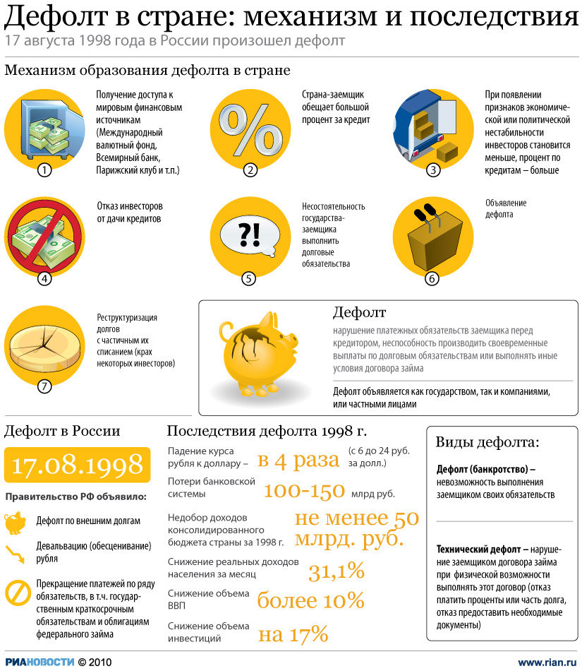
Дефолт (англ. – невыполнение обязательств) – нарушение платежных обязательств заемщика перед кредитором, неспособность производить своевременные выплаты по долговым обязательствам или выполнять иные условия договора займа. Этим термином обозначают любые виды отказа от долговых обязательств (т.е. он является синонимом понятия "банкротство"), но, как правило, его используют более узко, имея в виду отказ центрального правительства или муниципальных властей от своих долгов.
17 августа 1998 года глава правительства Сергей Кириенко объявил о введении "комплекса мер, направленных на нормализацию финансовой и бюджетной политики", которые фактически означали дефолт и девальвацию рубля. На 90 дней приостановилось выполнение обязательств перед нерезидентами по кредитам, по сделкам на срочном рынке и по залоговым операциям. Купля продажа ГКО прекратилась. В этот же день банки перестали выдавать вклады.
РИА Новости http://ria.ru/infografika/20100817/266034397.html#ixzz3WFtbo83n
1. Задание: на основании представленных данных предложите варианты решения выхода из финансового кризиса.

Работа в группах, обсуждение предложенных вариантов выхода из кризиса. (предложения записываются на доске).
Затем учащиеся получают «Программу Грефа» и начинается сравнение вариантов выхода из кризиса, предложенное учениками с программой Правительства.

2. «Программа социально-экономического развития Г. Грефа»
«Программа Грефа» в основном была разработана в первой половине 2000 года. Принципиальной особенностью этого документа стала его политическая и идеологическая последовательность – впервые после программы 1992 года. В основе этого документа лежало формирование институциональных условий, стимулирующих предпринимательскую активность как основу для устойчивого экономического роста.
Одобрение базовых подходов Стратегической программы В. Путиным в апреле 2000 года означало принципиальный выбор в пользу предлагаемой данным документом экономико-политической модели. Полный текст программы не получил тогда официального оформления, однако она стала основой для подготовки более технологических документов – программы мер на 18 месяцев, на 2001-2004 годы и проектов, разрабатываемых правительством нормативных актов.
В центре внимания Стратегической программы стоит комплекс институциональных и структурных реформ, включая политические, при поддержании общей макроэкономической стабильности (прежде всего бюджетной и денежной политики).
Важнейшими компонентами институциональных реформ, которые должна решить Россия в настоящее время, в соответствии с «программой Грефа» являются следующие:
- Налоговая реформа и сокращение налогового бремени.
- Реформирование бюджетной системы. Речь идет не о формальном сокращении бюджетных расходов, а о проведении глубоких структурных реформ бюджетного сектора, обеспечивающих рост эффективности использования государственных средств.
- Дерегулирование хозяйственной деятельности или, что то же самое, повышение эффективности государственного регулирования хозяйственной деятельностью. Речь идет о снижении барьеров входа на рынок, упрощении систем регистрации, лицензирования и контроля за частнопредпринимательской деятельностью, упрощение реализации инвестиционных проектов.
- Обеспечение гарантий частной собственности, включая интеллектуальную. Повышение эффективности использования государственной собственности.
- Снижение и унификация таможенных тарифов.
- Развитие финансового рынка и финансовых институтов. Особой проблемой является повышение надежности и эффективности банковской системы.
- Реформа естественных монополий, предполагающая повышение их инвестиционной привлекательности.
- Реформирование системы социальной поддержки в направлении концентрации ресурсов на помощи малоимущим.
- Реформирование пенсионной системы в сторону развития накопительных принципов.

По результатам работы определяется наиболее эффективная команда.
Такая методика позволяет не только закрепить полученную информацию, но и смоделировать свое экономическое поведение в данной ситуации. А в дальнейшем использовать это знание для оценки исторической обстановки в стране того времени, деятельности Правительства, сравнения с сегодняшним положением дел и определения своей гражданской позиции.
Таким образом, использование активных методов обучения учащихся не только старших классов, но и средней параллели позволяет решать комплексно множество задач, стоящих перед школьными учителями, по формированию личности образованной, ответственной, с активной гражданской позицией. Внедрение ФГОС в систему российского образования, хочется верить, будет проходить без излишнего рвения и требований скорейшего результата со стороны контролирующих органов, а вдумчиво, планомерно, деликатно по отношению и к учащимся, и к учителям. В свою очередь педагогическое сообщество связывает свои надежды на улучшение качества образования в внедрением новых стандартов.

